*Good info about Ruby*

**RubyMine IDE**

RubyMine is a fully-featured IDE established by JetBrains, a corporation that makes developer tools for proficient developers.It gives thorough support for the languages like CoffeeScript, Ruby, ERB, JavaScript, CSS, HAML, and Saas. It is easy to use and provides readable, seamless code.

Превод:

RubyMine IDE

RubyMine е пълнофункционална IDE, създадена от JetBrains, корпорация, която прави инструменти за разработчици за опитни разработчици. Предоставя цялостна поддръжка за езици като CoffeeScript, Ruby, ERB, JavaScript, CSS, HAML и Saas. Той е лесен за използване и предоставя четим, безпроблемен код.

**8 Best Ruby on Rails IDEs and Text Editors for Web Development от сайта:** [**https://www.monocubed.com/blog/best-ruby-on-rails-ide/**](https://www.monocubed.com/blog/best-ruby-on-rails-ide/)

8 най-добри Ruby on Rails IDE и текстови редактори за уеб разработка

*Ruby on Rails usage statistics depicts that it is a powerful and popular backend framework for web development companies. Writing code in Ruby is easier compared to the rest of the programming languages.*

*In fact, Ruby acquired its popularity only after the Ruby on Rails framework became prevalent. Developers across the globe use Rails for rapid web development of user-driven, high traffic websites and web apps.*

*Ruby on Rails IDE is all you require to begin your programming expedition with the Ruby on Rails web framework.*

*There are several IDEs that are accessible in today’s market, both paid and free, and choosing one is time-consuming. With our experience as a web application development company, we have curated a list of the best IDE and Editors for Rails development.*

*Let’s first take a closer look at the RoR concept, understanding what it is and why developers use it. We will then look at some of the popular Ruby editor and IDE.*

*Превод:*

Статистиката за използване на Ruby on Rails показва, че това е мощна и популярна бекенд рамка за компании за уеб разработка. Писането на код в Ruby е по-лесно в сравнение с останалите езици за програмиране.

Всъщност Ruby придоби своята популярност едва след като рамката Ruby on Rails стана преобладаваща. Разработчиците по целия свят използват Rails за бърза уеб разработка на ориентирани към потребителите уебсайтове и уеб приложения с голям трафик.

Ruby on Rails IDE е всичко, от което се нуждаете, за да започнете вашата програмна експедиция с уеб рамката Ruby on Rails.

Има няколко IDE, които са достъпни на днешния пазар, както платени, така и безплатни, и изборът на една отнема много време. С нашия опит като компания за разработка на уеб приложения, ние изготвихме списък с най-добрите IDE и редактори за разработка на Rails.

Нека първо разгледаме по-отблизо концепцията RoR, разбирайки какво представлява и защо разработчиците я използват. След това ще разгледаме някои от популярните Ruby редактор и IDE.

***What is an IDE?***

*Integrated development environment or IDE is a software tool intended to maximize programmers’ productivity by supplying tight-knit components with parallel user interfaces.*

*IDE is a software application that delivers wide-ranging services to computer engineers and programmers for software development.*

*An IDE generally contains at least a debugger, a source code editor, and build automation tools. Some of the IDEs, like Eclipse and NetBeans, comprise the essential interpreter, compiler, or both; others, namely, Lazarus and SharpDevelop, do not.*

*The border between a full featured IDE and other software development tools like a code editor is not defined; occasionally a version control system or several tools to streamline the creation of a graphical user interface (GUI) are incorporated.*

*Many contemporary IDEs have a class hierarchy diagram, a class browser, and an object browser for usage in object-based development.*

*Превод:*

Какво е IDE?

Интегрираната среда за разработка или IDE е софтуерен инструмент, предназначен да увеличи максимално производителността на програмистите чрез предоставяне на плътно свързани компоненти с паралелни потребителски интерфейси.

IDE е софтуерно приложение, което предоставя широкообхватни услуги на компютърни инженери и програмисти за разработка на софтуер.

IDE обикновено съдържа поне програма за отстраняване на грешки, редактор на изходния код и инструменти за автоматизиране на изграждането. Някои от IDE, като Eclipse и NetBeans, включват основния интерпретатор, компилатор или и двете; други, а именно Lazarus и SharpDevelop, не го правят.

Границата между пълнофункционална IDE и други инструменти за разработка на софтуер като редактор на код не е дефинирана; понякога се включва система за контрол на версиите или няколко инструмента за рационализиране на създаването на графичен потребителски интерфейс (GUI).

Много съвременни IDE имат диаграма на йерархията на класовете, браузър на класове и браузър на обекти за използване в обектно-базирана разработка.

За какво се използва Ruby on Rails?

***What is Ruby on Rails used for?***

Ruby on Rails (RoR) is a server-side web app framework written in Ruby under MIT License. It is a model-view-controller (MVC) framework, supplying default structures for a database, web service, and pages.

It reassures and simplifies the usage of web standards like XML or JSON for data transfer and CSS, HTML, and JavaScript for user interfacing.

Some popular [companies that use RoR](https://www.monocubed.com/blog/companies-that-use-ruby-on-rails/) are **Groupon**, **Shopify**, **Netflix**, **Github**, and **Airbnb**, to name a few.

***Ruby on Rails (RoR) е рамка за уеб приложения от страна на сървъра, написана на Ruby под лиценз на MIT. Това е рамка за модел-изглед-контролер (MVC), предоставяща структури по подразбиране за база данни, уеб услуга и страници.***

***Той гарантира и опростява използването на уеб стандарти като XML или JSON за пренос на данни и CSS, HTML и JavaScript за потребителски интерфейс.***

***Някои популярни компании, които използват RoR, са Groupon, Shopify, Netflix, Github и Airbnb, за да назовем само няколко.***

### ***Why Rails?***

RoR is one of the most [popular web frameworks](https://www.monocubed.com/blog/most-popular-web-frameworks/) employed for developing an application that is faster than a Java framework.

Also, Rails give emphasis to the practice of other well-known software engineering paradigms and patterns, such as the-

* Active record pattern
* Don’t Repeat Yourself (DRY)
* Convention Over Configuration (CoC).

***Защо Rails?***

***RoR е една от най-популярните уеб рамки, използвани за разработване на приложение, което е по-бързо от Java рамка.***

***Също така, Rails акцентира върху практиката на други добре известни парадигми и модели на софтуерното инженерство, като например***

***Активен модел на запис***

***Не се повтаряй (СУХО)***

***Конвенция за конфигуриране (CoC).***

### ***Some Benefits of Using Ruby on Rails Framework***

We are a [Ruby on Rails development company](https://www.monocubed.com/services/ruby-on-rails-development/) because RoR is faster than the rest of the languages and frameworks. This is due to the object-oriented trait of Ruby and the massive collection of open-source code accessible within the community.

The active RoR community provides Ruby Gems for almost all kind of tasks. These libraries are open source and so dissimilar to other commercial development frameworks. Also, it has absolutely no licensing costs.

Apart from cost-saving, the framework is also known to be highly productive. The Ruby on Rails code is **readable** and **self-documenting**. This enhances productivity, as there is less requirement to write out distinct documentation.

Plus the self-documentation makes it simpler for the developers to pick the current projects. Additionally, the Rails conventions make it simpler for developers to shift between diverse Rails projects.

Every project is **standardized** and tends to abide by the same coding practices and structure.

[Rails](https://rubyonrails.org/) is extremely good for **rapid application development (RAD)**, as this framework makes it easy to accommodate any alterations. Rails has built a sturdy emphasis on testing and has a decent testing framework.

Owing to these features, the framework is mainly used by startups and small businesses who require quick and secure results.

***Някои предимства от използването на Ruby on Rails Framework***

***Ние сме компания за разработка на Ruby on Rails, защото RoR е по-бърз от останалите езици и рамки. Това се дължи на обектно-ориентираната черта на Ruby и масивната колекция от код с отворен код, достъпен в общността.***

***Активната RoR общност предоставя Ruby Gems за почти всички видове задачи. Тези библиотеки са с отворен код и са толкова различни от други комерсиални рамки за разработка. Освен това няма абсолютно никакви разходи за лицензиране.***

***Освен че спестява разходи, рамката е известна и като високопроизводителна. Кодът на Ruby on Rails е четим и се самодокументира. Това повишава производителността, тъй като има по-малко изискване за писане на отделна документация.***

***Освен това самодокументацията улеснява разработчиците да избират текущите проекти. Освен това конвенциите на Rails улесняват разработчиците да преминават между различни Rails проекти.***

***Всеки проект е стандартизиран и се стреми да спазва едни и същи практики и структура на кодиране.***

***Rails е изключително добър за бързо разработване на приложения (RAD), тъй като тази рамка улеснява приемането на всякакви промени. Rails е изградил силен акцент върху тестването и има прилична рамка за тестване.***

***Благодарение на тези функции рамката се използва главно от стартиращи фирми и малки фирми, които изискват бързи и сигурни резултати.***

## **8 Best Ruby on Rails IDEs to Use**

***8 най-добри Ruby on Rails IDE за използване***

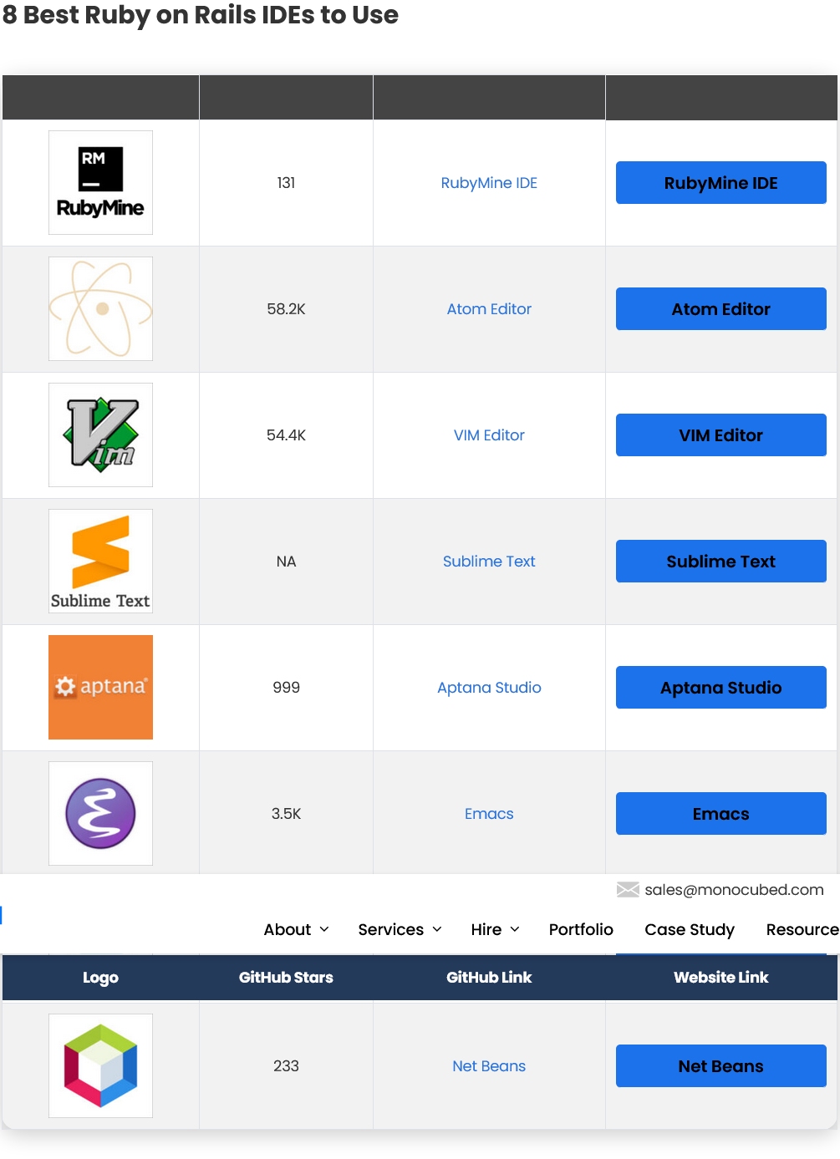

### • RubyMine IDE

RubyMine is a fully-featured IDE established by JetBrains, a corporation that makes developer tools for proficient developers.It gives thorough support for the languages like CoffeeScript, Ruby, ERB, JavaScript, CSS, HAML, and Saas.

It is easy to use and provides readable, seamless code. However, one thing that you must know about this IDE is that it is not open-source or free and you have to **pay a fee** for it.

#### Features:

* Graphical user interface debugger for JavaScript, Ruby, and CoffeeScript, and the capability to set breakpoints to debug the code.
* It has formatting suggestions, code completion, syntax and error highlighting, and unified integration with version control systems.

***RubyMine IDE***

***RubyMine е пълнофункционална IDE, създадена от JetBrains, корпорация, която прави инструменти за разработчици за опитни разработчици. Предоставя цялостна поддръжка за езици като CoffeeScript, Ruby, ERB, JavaScript, CSS, HAML и Saas.***

***Той е лесен за използване и предоставя четим, безпроблемен код. Въпреки това, едно нещо, което трябва да знаете за тази IDE е, че тя не е с отворен код или безплатна и трябва да платите такса за нея.***

***Характеристика:***

* ***Дебъгер за графичен потребителски интерфейс за JavaScript, Ruby и CoffeeScript и възможност за задаване на точки на прекъсване за отстраняване на грешки в кода.***

***Има предложения за форматиране, довършване на код, синтаксис и подчертаване на грешки и унифицирана интеграция със системите за контрол на версиите.***

## Which IDE Should You Use For Ruby on Rails?

Your developers are going to devote much of their time working on an IDE during your Rails web development project. Hence, it is imperative to [hire Ruby on Rails developers](https://www.monocubed.com/hire/ruby-on-rails-developers/) who are comfortable with the IDE that you choose.

Most of the editors and IDEs mentioned above for Ruby development are either free or give a free trial version. It is always helpful to try out a few of them before you opt for one.

Here are certain things that you should consider before selecting the best text editor for Ruby:

* Consider inbuilt characteristics that enhance your productivity like auto-complete, code snippets, and clean design that does not get in your way.
* Whether the selected Ruby on Rails editor is open-source or not?
* What Ruby-related plugins are accessible to create things easier for you?

These were some of the best code editors for Ruby on Rails that can increase developers’ productivity in building applications.

Still, if you have some queries or questions, here we have answered some frequently asked questions. Feel free to reach out to us for further information.

## Frequently Asked Questions

### What IDE should I use for Ruby on Rails?

You can use RubyMine if you want a graphical user interface debugger for Ruby, CoffeeScript, and JavaScript. It has the competency to allocate breakpoints to debug code. Also, you can opt for Aptana Studio that provides integrated support with Rails. It comprises tree-structured code representation and can easily inspect variables, and control execution.

### Is there a difference between Ruby and Ruby on Rails?

Yes, there is a [difference between Ruby and Ruby on Rails](https://www.monocubed.com/blog/difference-between-ruby-and-ruby-on-rails/). Ruby is a language while Ruby on Rails is a web framework. Ruby is a dynamic, object-oriented, interpreted scripting language. While, Ruby on Rails is an open-source web application framework, which functions on Ruby language.

### Is Python similar to Ruby?

No, Python is not similar to Ruby. As discussed in one of our previous blogs, [Ruby on Rails vs Python](https://www.monocubed.com/blog/ruby-on-rails-vs-python/), the Ruby on Rails web framework is developed utilizing the Ruby language while the Django web framework is developed using Python language. Python takes a more direct methodology to program. Its chief goal is to make everything noticeable to the programmers.

## Conclusion

Ruby is a universal-purpose programming language that is frequently compared with Python when it comes to an easy understanding of syntax and readability.

With Ruby on Rails, developers can develop a wide range of websites and web apps that are scalable, fast and integrable. But to simplify the web development process, an IDE or code editor is useful.

Ruby requires feature-rich good Ruby on Rails code editors like Atom, Vim, Emacs, or Sublime Text. A full-featured IDE namely Eclipse for Java is not actually needed for the maximum of the projects.

Confused how to start web app development?

Contact Moncocubed, to get a free consultation with our IT experts. We will help you validate your idea and suggest the right tools to start your project. Our developers can also assist you in converting your idea into a high-performance web app.

***Превод:***

Коя IDE трябва да използвате за Ruby on Rails? Вашите разработчици ще посветят голяма част от времето си на работа върху IDE по време на вашия проект за уеб разработка на Rails. Следователно е наложително да наемете Ruby on Rails разработчици, които се чувстват добре с IDE, която изберете. Повечето редактори и IDE, споменати по-горе за разработка на Ruby, са или безплатни, или предоставят безплатна пробна версия. Винаги е полезно да изпробвате няколко от тях, преди да изберете един. Ето някои неща, които трябва да имате предвид, преди да изберете най-добрия текстов редактор за Ruby: Помислете за вградени характеристики, които подобряват производителността ви, като автоматично довършване, кодови фрагменти и чист дизайн, който не ви пречи.

*Дали избраният редактор на Ruby on Rails е с отворен код или не?*

*Какви плъгини, свързани с Ruby, са достъпни, за да създавате неща по-лесно за вас?*

*Това бяха едни от най-добрите кодови редактори за Ruby on Rails, които могат да увеличат производителността на разработчиците при изграждането на приложения.*

*И все пак, ако имате въпроси или въпроси, тук сме отговорили на някои често задавани въпроси. Чувствайте се свободни да се свържете с нас за допълнителна информация.*

*често задавани въпроси*

*Каква IDE трябва да използвам за Ruby on Rails?*

*Можете да използвате RubyMine, ако искате дебъгер за графичен потребителски интерфейс за Ruby, CoffeeScript и JavaScript. Той има компетентността да разпределя точки на прекъсване на кода за отстраняване на грешки. Също така можете да изберете Aptana Studio, което предоставя интегрирана поддръжка с Rails. Той включва дървовидно структурирано кодово представяне и може лесно да инспектира променливи и да контролира изпълнението.*

*Има ли разлика между Ruby и Ruby on Rails?*

*Да, има разлика между Ruby и Ruby on Rails. Ruby е език, докато Ruby on Rails е уеб рамка. Ruby е динамичен, обектно-ориентиран, интерпретиран скриптов език. Докато Ruby on Rails е рамка за уеб приложения с отворен код, която функционира на езика Ruby.*

*Python подобен ли е на Ruby?*

*Не, Python не е подобен на Ruby. Както беше обсъдено в един от предишните ни блогове, Ruby on Rails срещу Python, уеб рамката Ruby on Rails е разработена с помощта на езика Ruby, докато уеб рамката Django е разработена с помощта на езика Python. Python използва по-директна методология за програмиране. Основната му цел е да направи всичко забележимо за програмистите.*

*Заключение*

*Ruby е език за програмиране с универсално предназначение, който често се сравнява с Python, когато става въпрос за лесно разбиране на синтаксиса и четимост.*

*С Ruby on Rails разработчиците могат да разработят широка гама от уебсайтове и уеб приложения, които са мащабируеми, бързи и интегрируеми. Но за опростяване на процеса на уеб разработка е полезно IDE или редактор на код.*

*Ruby изисква богати на функции добри редактори на код Ruby on Rails като Atom, Vim, Emacs или Sublime Text. Пълнофункционална IDE, а именно Eclipse за Java, всъщност не е необходима за максимума от проектите.*

*Объркани сте как да започнете разработката на уеб приложения?*

*Свържете се с Moncocubed, за да получите безплатна консултация с нашите IT експерти. Ние ще ви помогнем да валидирате идеята си и ще предложим правилните инструменти за стартиране на вашия проект. Нашите разработчици също могат да ви помогнат да превърнете вашата идея във високопроизводително уеб приложение.*